YOKSULLUĞA, GÜVENCESİZLİĞE, ŞİDDETE KARŞI KADINLARA DÜŞÜNCELERİNİ SORDUK!

25 Kasım “Kadına Yönelik Şiddete Karşı Uluslararası Dayanışma ve Mücadele Günü” kapsamında, 9-10 Kasım 2018 tarihinde KESK’li kadınlar olarak ‘’Kadın Emeği ve İstihdam Çalıştayı’’nı gerçekleştirdik. Eğitim Sen Merkez Kadın Sekreterliği olarak; eğitim ve bilim emekçisi kadınların yoksulluğa, güvencesizliğe ve şiddete karşı görüşlerini ortaya çıkarmayı hedefledik.

- Kadınlara, kamu personel rejiminde yaşanan dönüşüme dair (performansa göre ücretlendirme, güvencesiz, kadrosuz, esnek çalışma vb.) düşüncelerini SORDUK,

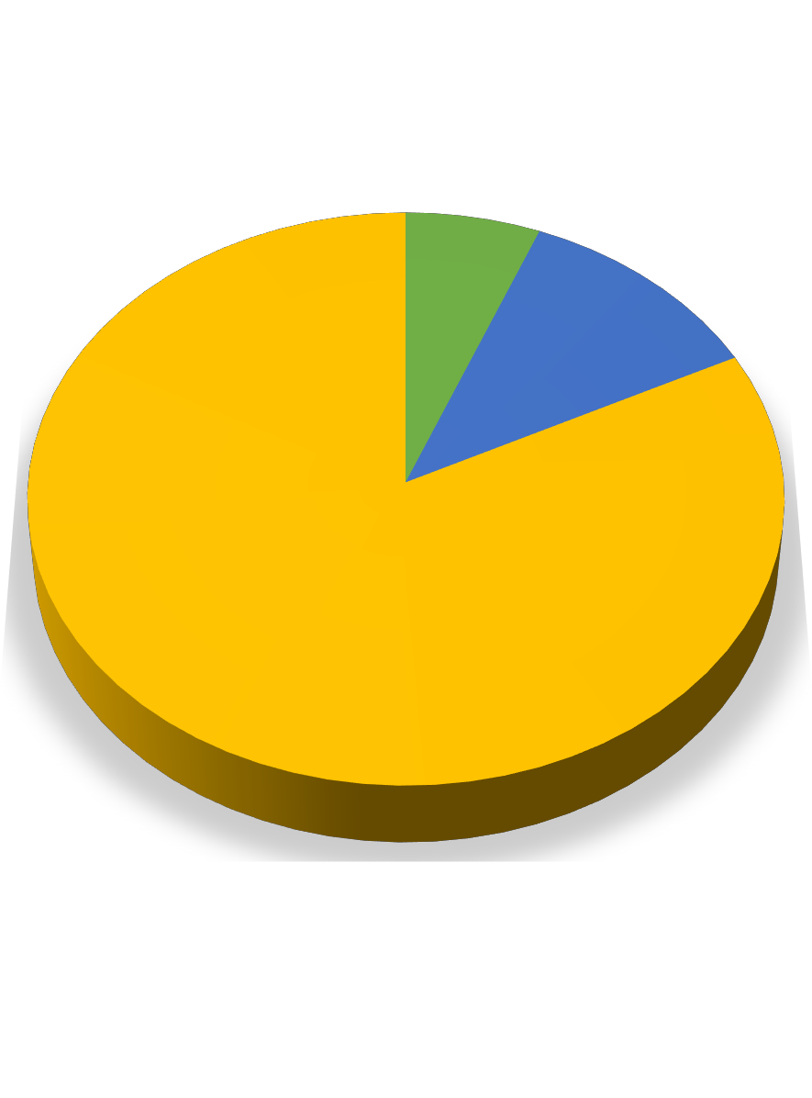
Kamu personel rejiminde yaşanan dönüşüme
dair (performansa göre ücretlendirme, güvencesiz, kadrosuz, esnek çalışma vb.) düşünceleriniz nelerdir?
%6,1 bu konuda bilgi sahibi değilim demiştir.
değilim demiştir.
6%
12%
82%
%11,5 performans sistemini olumlu bulmuştur.
%82,4’ü Kamu personel rejimi değişikliğine ve performans sistemine olumsuz baktığını ifade etmiştir.


Kamu personel rejimi değişikliğine ve performans sistemine olumsuz baktığını ifade edenlerden;
Kesinlikle karşıyım diyenler %43,25
23%
43%
34%
Haksızlığa, adaletsizliğe,
kayırmacılığa, liyakatsizliğe ve objektif olmayan idareci tutumuna yol açar düşüncesiyle karşı olduğunu belirtenler %34,10
Çalışma hayatı güvenceli ve kadrolu olmalıdır. Performans sistemi iş güvencesini ortadan kaldırır. Esnek, ücretli, sözleşmeli öğretmenliğe sebep olur nedeniyle karşı çıktığını belirtenler %22,65

- Çalışırken kendinizi güvende hissediyor musunuz? Güvenceli çalışma koşullarına sahip olup olmadıklarını SORDUK,
Katılanların % 31 ‘’Evet’’ yanıtı vermiştir.
Katılanların % 69 ‘’Hayır’’ yanıtı vermiştir.

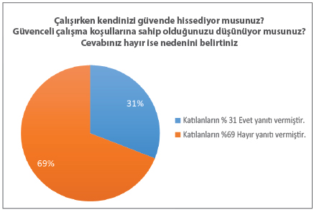

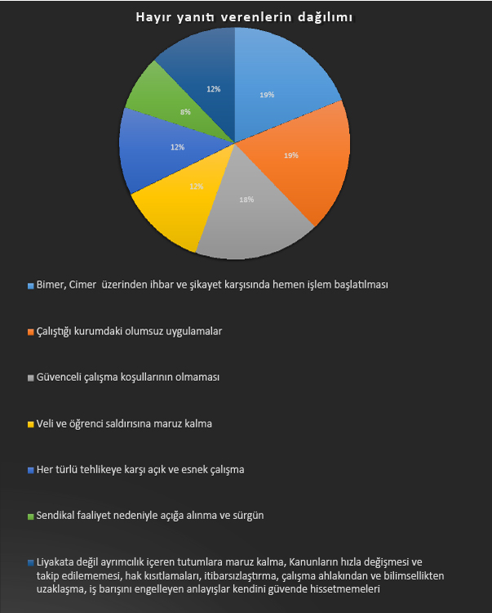

- Görev tanımları dışında olan işleri (mesai saatleri dışında toplantı, hizmet içi eğitim vs.) yapmak durumunda kalıp kalmadıklarını SORDUK,
Katılanların %67'si “Evet” yanıtı vermiştir.
Katılanların %33'ü “Hayır” yanıtı vermiştir.
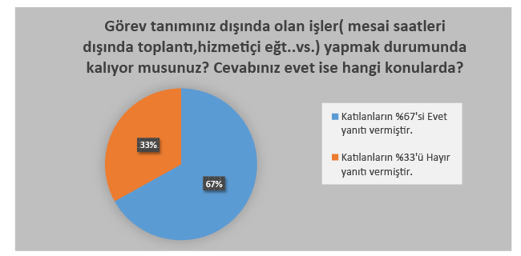
Evet yanıtı verenlerin;
% 44 hafta sonu öğretmenler kurul ve veli toplantılarının,
%25 hizmet içi eğitimlerin,
%31 kişi derse hazırlık, e-okul işlemleri, seminer şube öğretmenler kurulu, zümre, kapsayıcı eğitim, gezi, Fatih projesi, BEP toplantılarının, okul gezilerinin ve ortak sınavların mesai saati dışında yapıldığını ifade etmişlerdir.
Temizlik işçileri ve anaokulunda çalışan taşeron kadınlar net bir iş tanımları olmadığını, ihtiyaç duyulan her işe koşulduklarını söylediler. Tam gün okullarda 12 saat mesai yaptıklarını ifade ettiler. Özellikle temizlik görevlisi olarak çalışan kadınların mesai saatlerindeki farklılık dikkat çekici ve çalışılan kuruma göre farklılıklar gösteriyor.
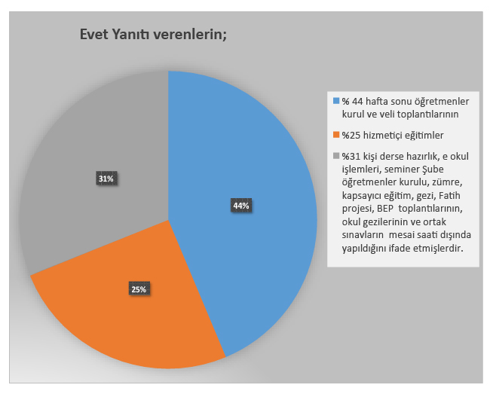

- Çalışırken mesleğiniz ile ilgili olmayan ve kişisel alana giren konularda (ayrımcılık, baskı, sözlü ya da yazılı tehdit, motivasyonun kırılmaya çalışılması vb.) müdahaleye maruz kalıp kalmadıklarını SORDUK,
Katılanların %43'ü “Evet” yanıtı vermiştir.
Katılanların %57'si “Hayır” yanıtı vermiştir.
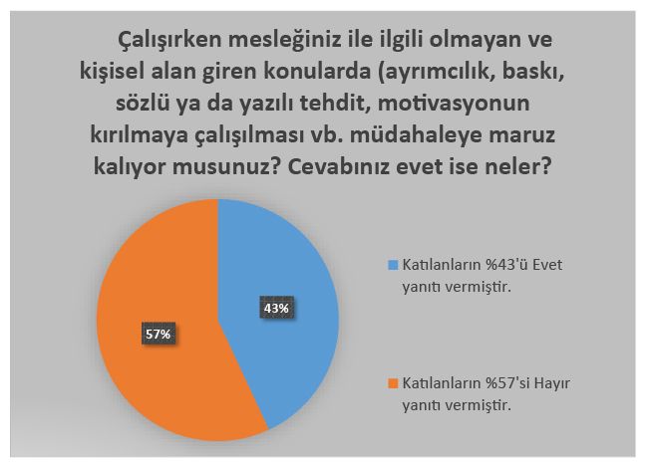
Evet diyenlerin;
% 77 İdare tarafından baskı, kontrol, mobbinge maruz kalıyorum diyenler
% 23 Velilerden dolayı
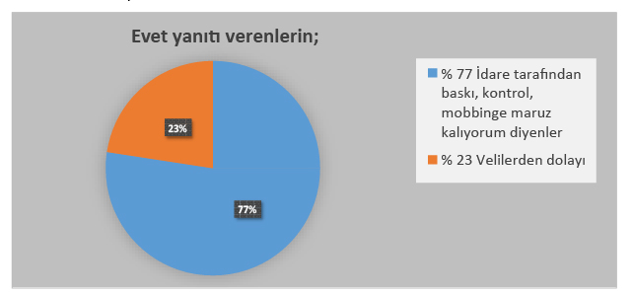

- Kadınların çalışma hayatında yaşadıkları sorunları SORDUK,
Haksızlık, iyi niyetin suiistimal edilmesi, torpil, kayırma, stresli iş ortamı, geleceğini güvende hissetmeme, yıpranma, kadınların erkek hegemonyası ile başa çıkmak zorunda kalması, gençlerin gelecek kaygısı, okullara kaynak aktarılmaması, idarecilerin siyasi davranması, öğretmene şiddet, mobbinge maruz bırakılma, işini kaybetme korkusu, öğretmen inisiyatifinin değersiz görülmesi, özlük haklarının iyileştirilmemesi, kadrosuzların kadroya alınmaması, veli-okul işbirliğinin yetersizliği, motivasyon eksikliği, kreş sorunu, kutuplaştırma…
- Kadınlara daha önce herhangi bir işte çalışıp çalışmadıklarını SORDUK,
Kadınların % 60,5’i daha önce başka bir işte çalıştıklarını söylediler. Temizlik görevlisi olarak çalışan kadınlar daha önce ağırlıklı olarak temizlik, gıda, tarım sektöründe, ataması yapılmayan öğretmenlerin ise özel eğitim kurumları, anaokulları, kreşlerde çalıştığı cevabını aldık.
Daha önce herhangi bir işte çalıştı mı?
Evet | % 60,5
Hayır | % 39,5

7. Kadınlara ne kadar süreyle işsiz kaldıklarını, ne kadar süreyle iş aradıklarını SORDUK,
Ne kadar süre iş aradınız? |  | Ne kadar süre işsiz kaldınız?
0-6 ay | %12 | %12
7ay-11ay | %10 | %14
1-4 yıl | %12 | %16
5 yıl ve üstü | %10 | %12

Kadınların %12’si 5 yıl ve üstü zaman diliminde işsiz kaldıklarını, %22’sı ise yaklaşık 1 yıl iş aradıklarını söylediler. Görüşme yapılan kadınlar çocuklarını büyüttükten sonra çalışmaya başladıklarını, daha öncesinde eşi ve eşinin ailesi tarafından çalışmalarının onaylanmadığı, kredi borçları, artan yoksulluk nedeniyle çalışmalarına ses çıkartmadıklarını söylediler.

8. Kadınlara iş aradıkları ve işsiz kaldıklarını dönemde neler hissettiklerini SORDUK,
Neler hissettiniz
Güvensiz | %2
Çaresiz | %8
Değersiz | %8
Utanç duymuş | %6
Bunalmış | %4
Çoklu | %6

Kadınlara iş dışındaki sorumluluklarını sorduğumuzda kadınların; %64 tüm sorumluluğun (ev, çocuk, eş, yaşlı bakımı) kendisinde olduğunu, %2’si çocuk, %24’ü yaşlı bakımı, %10’u ev işlerine ilişkin sorumlulukları olduğunu söylediler.

9. Kadınlara yaptıkları işten memnun olup olmadıklarını SORDUK,
Kadınların %53,1’i “Evet” cevabını verdiler.
Yaptığınız işten memnun musunuz?
Evet | %53,1
Hayır | %26,5
Kısmen | %20,4

Kadınlar çalışıyor olmaktan dolayı memnun olduklarını söylerken ama ile başlayan cümleler kurdular. “Ama başka iş yok, ama başka seçenek yok, ama mecburum”.

10. Kadınlara aldıkları ücreti yeterli bulup bulmadıklarını SORDUK,
Kadınların %92’si “Hayır” cevabını verdi.
Aldığınız ücreti yeterli buluyor musunuz?
Evet | %6
Hayır | %92
Kısmen | %2

11. Kadınlara ekonomik sıkıntılar çalışma yaşamınızı nasıl etkiliyor diye SORDUK,
Kadrolu çalışanlar okullarda ücretli çalışan eğitim emekçileri için üzüntü duyduklarını, aynı işi yaptıkları halde daha az ücret aldıklarını belirtmişlerdir. Ayrıca ücretli çalışan eğitim emekçilerinin sigorta primlerinin de eksik yattığı belirtilmiştir.
Okullarda İŞKUR’a bağlı olarak çalışan kadın emekçilerin de olduğu görülmüştür. Bu kadınlar her an işini kaybetme korkusu yaşamaktadır. Aynı işi bir sonraki sene devam ettirebilmeleri kesin değildir. Hafta sonları yapılan kurslara katılmaktadırlar. Asgari ücret ile çalıştıkları belirtilmiştir.
Ayrıca okullarda 3 yıllığına kadro verilip, yardımcı eleman olarak çalışan kadınlar da bulunmaktadır. 3 yıl sonra sözleşmesinin biteceğinden endişe duyduklarını belirtmişlerdir.

12. Şuan ki iş yaşantınızı düşündüğünüzde bir kadın olarak iş yerinde karşılaştığınız en önemli sorun nedir diye SORDUK,
Kadınların %32,4’ü cinsiyet ayrımcılığı cevabını verdi. %17,6’sı iş yerinde kendilerine yönelik olumsuz tutum ve davranışları,%5,9’u angarya iş, çalışma saati, iş tanımı gereği ayrımcılığa maruz kalmayı birincil sorun olarak tanımladılar.

13. Bir kadın olarak çalışma yaşamı içinde idari ya da hukuki güçlüklerle karşılaşıp karşılaşmadıklarını SORDUK,
Bir kadın olarak çalışma yaşamı içinde idari ya da hukuki güçlüklerle karşılaştınız mı?
Evet | %31
Hayır | %69

Kadınlar aileden, çevreden kaynaklı güçlüklerin başında çalışma yaşamı ile hem ev hem iş yaşamını bir arada örgütleme güçlüklerinden bahsettiler. Ev ile ilgili sorumlulukların ana örgütleyicisi olduklarını, bu durumun onlarda çifte yük, yorgunluk yarattığını anlattılar. Kendilerine zaman ayıramadıklarını, yaşamı paylaştıkları bireylerden destek alamadıklarını ve kendilerini yorgun hissettiklerini ifade ettiler. Koca ya da kocanın ailesi tarafından “mecburen” çalışmalarına izin verildiğini ancak bu süreçte çalışma saati, ev ile ilgili sorumluluklar, giyimlerine ilişkin müdahalelerin olduğunu anlattılar.

14. Kadınların gelecekle ilgili beklentilerinin neler olduğunu SORDUK,
Gelecekle ilgili beklentiler
Kadro /güvence | %36,2
Atama | %6,4
Emeklilik | %21,3
İş yeri açmak | %4,3
Masa başı iş | %2,1
Mesleki saygınlık | %4,3
Koşulların iyileştirilmesi | %4,3
Terfi | %12,8
Beklentim yok | %6,4

15. Hukuksuz şekilde ihraç edilen kadın emekçilerin bu süreci nasıl deneyimlediklerini SORDUK,
İhraç eğitim emekçileri, yeniden üretmek adına ciddi bireysel sıkıntılar yaşamaktadır.
İhraçlar ile birlikte, yurt dışı yasağı, seyahat etme özgürlüğü, mülk edinme, iş edinmede açığa çıkan fiili ve yasal engellemelerle beraber temel hak ve özgürlüklerin ellerinden alınması ile karşı karşıya gelinmiştir.
Yalnızlık ve yalnız bırakılmışlık duygusu açığa çıkmıştır.
İşyerine yansımalarına bakıldığı zaman kurumlarda ihraçlar olması bireysel kaygı ve korkuların oluşmasına neden olmuştur.
16. Kadınlara kaybettikleri haklarını SORDUK,
‘Başta ekonomik olmak üzere her alanda hak ihlalleri giderek artmaktadır’ görüşü açığa çıkmıştır.
Kamuya personel alımlarında mülakat, güvenlik soruşturması gibi uygulamalarla kişinin kamuda çalışma hakkı engellenmektedir.
İşe alımlarda iktidar yanlılığı baz alınıp, cinsiyet, din, düşünce, yaşam biçimleri üzerinden kişiler fişlenmektedir.
Sözleşmeli personel alımı yapılarak güvencesizlik arttırılmaktadır, sözleşme feshi korkusuyla emekçiler yandaş sendikalara üye olma baskısını hissetmektedir.
Hiçbir savunma alınmadan, hukuki hiçbir süreç işletilmeden kamu çalışanları bir sabah ansızın işsiz bırakılmış, çalışanlar açlıkla tehdit edilmiştir.
Kurumlarda kreş açılmasında 150 kadın çalışan kotası uygulanması, cinsiyetçi bir yaklaşımla çocuk bakımını sadece anneye yüklemektedir görüşü belirtilmiştir.
Tüm kamu kurumlarında çalışanlara yönelik artan şiddet olayları nedeniyle işyeri güvenliğinin sağlanamadığı görülmektedir.
Birçok hakkımızın sendikal mücadele ile elde edildiği fakat bu süreçte birçok hakkımızın hem iktidar hem de bulunduğumuz iş yerlerindeki iktidar yanlısı yönetimlerce yok edilmeye çalışıldığı görülmektedir.

17. Çalışma yaşamında karşı karşıya kaldığınız sorunlara kalıcı çözümler üretebilmek için en etkili yol/yöntemi SORDUK,
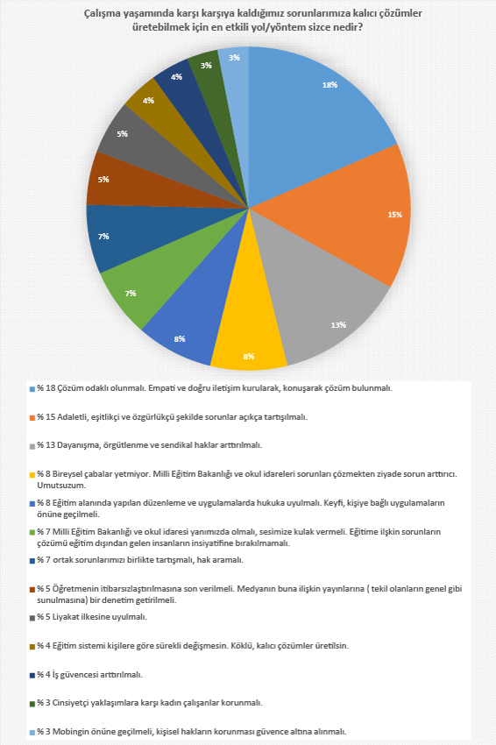

Sonuç olarak,
Eğitim ve bilim emekçisi kadınlar olarak, her türlü şiddetin son bulduğu, tacizin, tecavüzün, istismarın, kadın cinayetlerinin, savaşın, yoksulluğun olmadığı; eşit, özgür, laik ve demokratik bir ülkede barış ve huzur içinde yaşamak için kadına yönelik şiddete karşı kararlılıkla mücadele etmeye devam edeceğiz.
Sen de gel, güç kat ‘’ELELE KADIN DAYANIŞMASIYLA ŞİDDETSİZ BİR DÜNYAYA’’ birlikte yürüyelim.

*Çalışmaya katkı sunan şubelerimize teşekkür ederiz.

